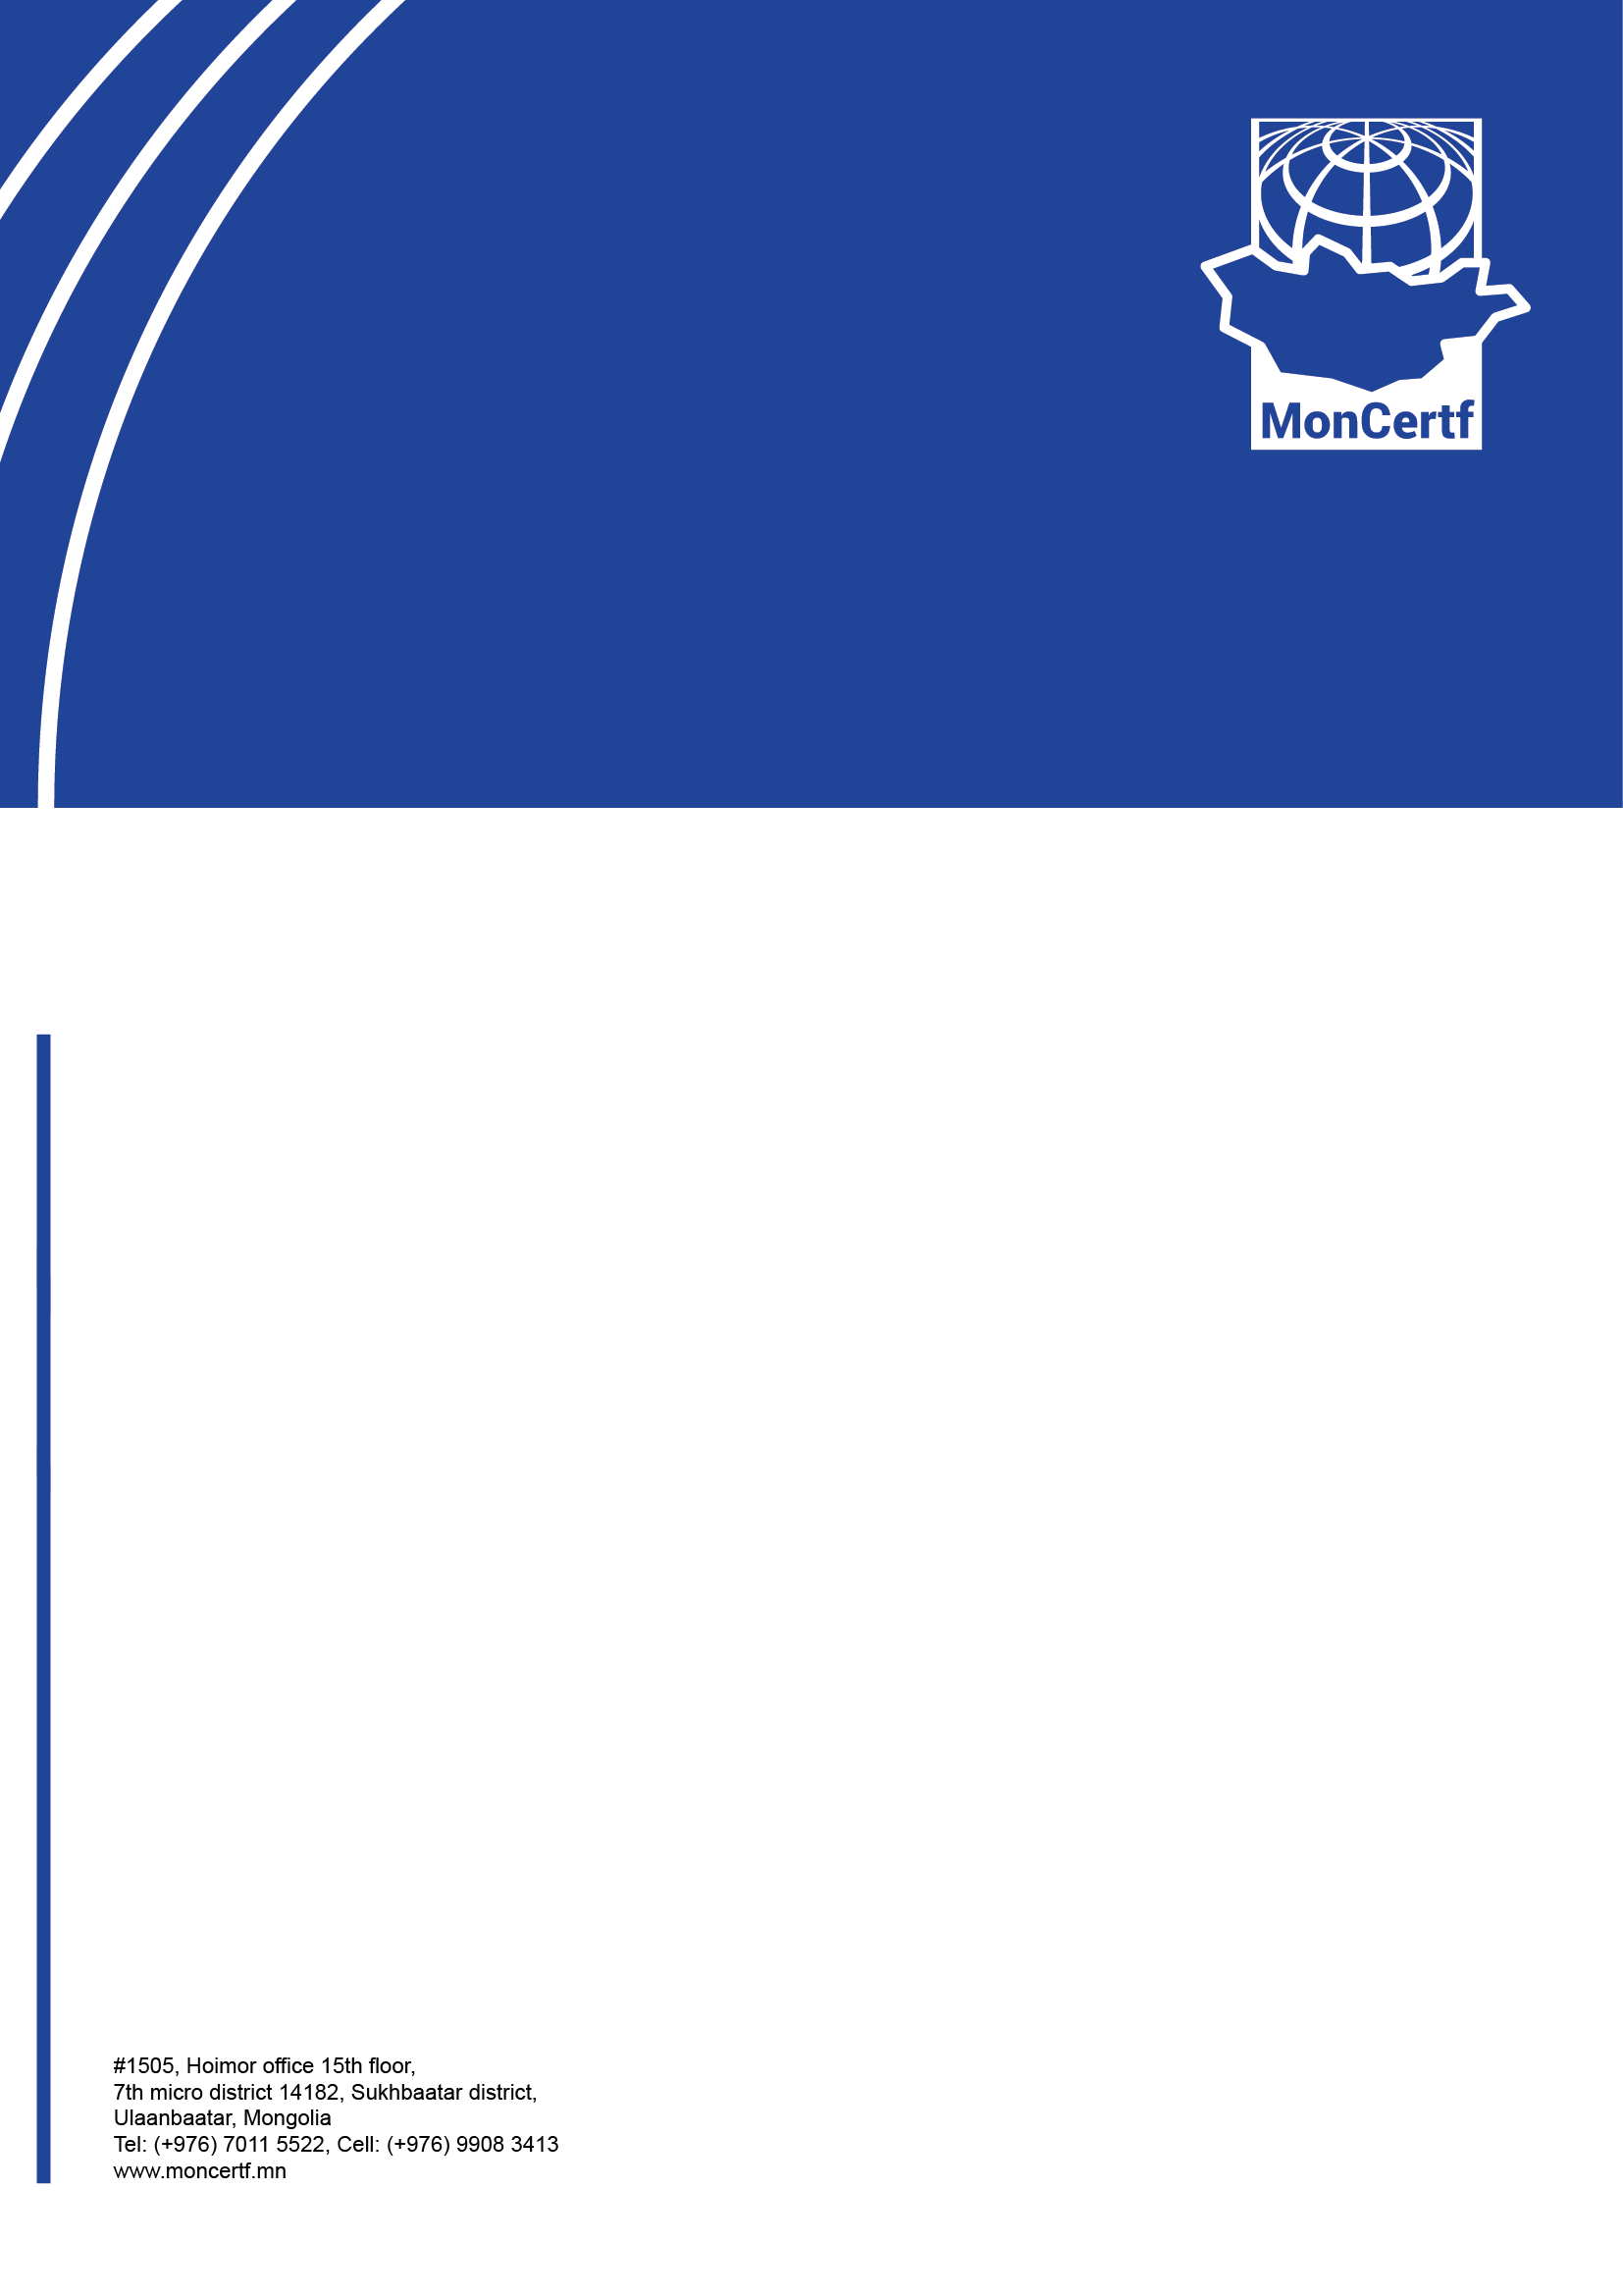

МОНСЕРТФ ХХК -д

МЕНЕЖМЕНТИЙН ТОГТОЛЦООНД БАТАЛГААЖУУЛАЛТ
ХИЙЛГҮҮЛЭХ ТУХАЙ ӨРГӨДӨЛ

- ӨРГӨДӨЛ ГАРГАГЧ БАЙГУУЛЛАГА, КОМПАНИЙН МЭДЭЭЛЭЛ
Байгууллага, компанийн нэр:
Харъяалагддаг групп:
Баталгаажуулалтын хамрах хүрээ:
Албан ёсны хаяг:
Нэхэмжлэх явуулах хаяг:
Улсын бүртгэлийн дугаар:
Регистрийн дугаар:
Холбоо барих ажилтан:
Овог, Нэр, Албан тушаал,
Утас, е-майл
Вебхуудас:

- БАТАЛГААЖУУЛАЛТЫН АУДИТЫН МЭДЭЭЛЭЛ
☐ ISO 9001:2015 ☐ ISO 14001:2015 ☐ ISO 45001:2018 ☐ ISO 30400 багц.
☐ ISO 22000:2018 ☐ HACCP ☐ ISO 27001:2022 ☐ Бусад .............................

Баталгаажуулалтын товлож буй хугацаа:
Ажиллагсадын байршил, тоог харж болохуйц байгууллагын бүтцийн зураглалыг ирүүлнэ үү.
Бүтээгдэхүүн, үйлчилгээний товч тодорхойлолт:
Хамрах хүрээний үйл явц:
Баталгаажуулалтын хамрах хүрээнд хамаарахгүй стандартын бүлэг:
Хамааралгүй байх шалтгаан:
- МЕНЕЖМЕНТИЙН ТОГТОЛЦОО
Одоогийн Өргөдөл гаргаж байгаа стандартаар өмнө нь баталгаажуулалт хийлгэсэн үү?
☐ Үгүй ☐ Тийм, Баталгаажуулалтын байгууллагын нэр ........................................................
Одоогийн Өргөдөл гаргаж байгаа стандартаар баталгаажуулалтын гэрчилгээ хүчинтэй эсэх

☐ Үгүй ☐ Тийм ..........................................................................................................
Хүчинтэй байгаа гэрчилгээ болон аудитын тайлангийн хуулбарыг хавсаргана уу.

Баталгаажуулалтын гэрчилгээ хүчинтэй тохиолдолд өөр баталгаажуулалтын байгууллага руу шилжих /солих/ болсон шалтгаанаа бичнэ үү
...................................................................................................................................................................
...................................................................................................................................................................
Сүүлийн 2 жилд Зөвлөх үйлчилгээ үзүүлдэг байгууллагатай хамтарч ажилласан уу?
☐ Үгүй ☐ Тийм
Хэрвээ тийм бол хүснэгтийг бөглөнө үү.
Зөвлөх үйлчилгээний компани | Зөвлөхийн нэр | Стандартын төрөл | Огноо

- САЛБАР, БАЙРШИЛ, ХҮНИЙ НӨӨЦ БОЛОН БУСАД МЭДЭЭЛЭЛ
Баталгаажуулалтад хамрагдах салбар/байршлын тоо: |  | Нийт ажилтны тоо:
Түр байршлын тоо |  | Түр байршил дах ажилтны тоо
Улирлын шинжтэй үйл ажиллагаа явуулдаг эсэх: | ☐ Үгүй ☐ Тийм | Цагийн болон түр ажилтны тоо
Ээлжийн ажилтны тоо |  | Дагалдах болон борлуулалтын ажилтны тоо
Ижил төрлийн ажил хийдэг ажилтны тоо (ажил үүрэг ба ажилтны тоо)

Агуулга |  | Салбар / байршил 1 | Салбар / байршил 2 | Салбар / байршил 3
Салбар/байршлын нэр: |  | Төв оффис
Хаяг:
Үйл явцууд:
Салбарын нийт ажилтан:
Менежментийн чиг үүрэгтэй ажилтны тоо
Үндсэн үйл явцыг гүйцэтгэдэг ажилтны тоо
Мэдээллийн аюулгүй байдлыг хариуцдаг түлхүүр ажилтны тоо (ISO 27001)
Мэдээллийн аюулгүй байдлын эрсдэл өндөртэй ажилтны тоо (ISO 27001)
Мэдээллийн аюулгүй байдлын нөлөөнд байдаг ажилчдын тоо (ISO 27001)
Дэмжих чиг үүргийн ажилтны тоо
Түр байршилд эрхэлдэг үйл явц, ажилтны тоо (барилга)
Ээлжийн ажилтны тоо
- өдрийн
- үйл явц
- 3Х8 цаг
- үйл явц
- 2х12 цаг
- үйл явц
- ....
- үйл явц
Тус байршил дээр үйл ажиллагаа эрхэлдэг туслан гүйцэтгэгчийн нэр, үйл явц, ажилтны тоо
Виртуал сайт

- МЕНЕЖМЕНТИЙН ТОГТОЛЦООНЫ ТАЛААРХ НЭМЭЛТ МЭДЭЭЛЭЛ
(Хэрэгжүүлж буй стандартын хэсгийг бөглөнө үү.)
5.1 ISO 9001:2015 Чанарын менежментийн тогтолцоо
Байгууллагын үйл явц, үйл ажиллагааны талаар дэлгэрэнгүй мэдээлэл өгнө үү.
Бусдаар гүйцэтгүүлдэг үйл явц (ууд):
Бүтээгдэхүүн хөгжүүлэлт хийдэг эсэх | Тийм ☐ Үгүй ☐
Үйл ажиллагаа эрхлэх тусгай зөвшөөрөл шаардлагатай эсэх | Тийм ☐ Үгүй ☐  Тийм бол тусгай зөвшөөрлийн нэршилийг бичнэ үү.
Үйл ажиллагааны автоматжуулалт | 100% ☐ 75% ☐ 50% ☐ 25% ☐

5.2 ISO 14001:2015 Байгаль орчны менежментийн тогтолцоо
Үйл ажиллагаатай холбоотой байгаль орчны чухал асуудлуудынхаа талаар мэдээлэл өгнө үү. | (хог хаягдал, химийн бодис, эрчим хүчний хэрэглээ гэх мэт..)
Үйл ажиллагаатай холбоотой байгаль орчны нийцлийн үүргийг тодорхойлдог хууль, журам, тогтоол

5.3 ISO 45001:2018 Хөдөлмөрийн эрүүл мэнд аюулгүй байдлын менежментийн тогтолцоо
Сүүлийн 3 жилийн хугацаанд осол, эндэгдэл тохиолдсон эсэх | Тийм ☐ Үгүй ☐  Тийм бол тоог бичнэ үү.  Ослын хүндрэл Энэ жил Ноднин жил 2 жилийн өмнө  Нас баралт / Хөдөлмөрийн чадвар алдах  Долоо хоногоос илүү ажлаас чөлөөлсөн  1-7 хоног эмчлүүлсэн  Эмчийн үзлэг шаардлагагүй  Осолд дөхсөн тохиолдол
Хяналтын байгууллагуудаас торгууль, шийтгэл авч байсан эсэх? | Тийм ☐ Үгүй ☐  Тийм бол тайлбар бичнэ үү.
Байгууллагын тодорхойлсон гол аюулууд болон эрсдэлүүдийн талаар мэдээлэл өгнө үү.
Аюултай материалууд хэрэглэдэг ажлын байрнуудын талаар мэдээлэл өгнө үү.

Үйл ажиллагаатай холбоотой ХЭМАБ-ын нийцлийн үүргийг тодорхойлдог хууль, журам, тогтоол
Бусдаар гүйцэтгүүлдэг үйл явц (ууд):

Туслан гүйцэтгүүлдэг үйл явц (ууд):

5.4 ISO 22000:2018 Хүнсний эрүүл мэнд, аюулгүй байдлын менежментийн тогтолцоо
Үндсэн үйл явц (ууд):
Бусдаар гүйцэтгүүлдэг үйл явц (ууд):
CCP тоо, агуулга
Улирын чанартай үйл ажиллагаа явуулдаг бол оргил саруудыг бичнэ үү.

5.5 ISO 27001:2022 Мэдээллийн аюулгүй байдлын менежментийн тогтолцоо

Үндсэн үйл явц (ууд):
Бусдаар гүйцэтгүүлдэг үйл явц (ууд):
Танай байгууллагад хэдэн биет болон биет бус сервер байдаг вэ?
Мэдээллийн технологи, IT бүтцийн төвөгшил | Бага ☐ Дунд ☐ Их ☐
Аудиторууд маш нууц, эмзэг мэдээлэлд аудитын үеэр нэвтрэх шаардлагатай эсэх | Тийм ☐ Үгүй ☐
Мэдээллийн технологийн бүтээгдэхүүн хөгжүүлдэг дотоод багтай эсэх | Тийм ☐ Үгүй ☐
Мэдээллийн аюулгүй байдалтай холбоотой туслан гүйцэтгэгчээс хамаарах үйл явцууд
Мэдээлэл, технологи, аюулгүй байдлын хууль эрх зүйн зохицууллалттай эсэх | Тийм ☐ Үгүй ☐  Тийм бол зохицуулалтыг бичнэ үү.
Mэдээллийн технологийн давтагдах чиг үүргүүд | Олон ☐ Дунд ☐ Цөөн ☐

НЭГДСЭН МЕНЕЖМЕНТИЙН ТОГТОЛЦООНЫ ТАЛААРХ НЭМЭЛТ МЭДЭЭЛЭЛ

Нэгдсэн менежментийн тогтолцоо нэвтрүүлсэн тохиолдолд доорхи мэдээллээр дамжуулан нэгдмэл байдлын хувь хэмжээний талаар мэдээлэл өгнө үү
Нэгдсэн Удирдлагын дүн шинжилгээ, бизнесийн стратеги, төлөвлөгөө (20%)
Нэгдсэн дотоод аудит (20%)
Ажлын зааврыг багтаасан баримт бичгийн нэгдсэн удирдлага (20%)
Системийн нэгдсэн процессууд (10%)
Стандарт бүрийн нэгдсэн бодлого, зорилтууд (10%)
Сайжруулалтын нэгдсэн механизм (Залруулах арга хэмжээ, урьдчилан сэргийлэх арга хэмжээ, байнгын сайжруулалт) (10%)
Удирдлагын нэгдсэн дэмжлэг ба үүрэг хариуцлага (10%)
Нийт интеграцийн хувь (%)

Өргөдлийн маягтанд дараах материалыг хавсарган ирүүлнэ. Үүнд:
- Аж ахуйн нэгжийн улсын бүртгэлийн гэрчилгээний хуулбар
- Байгууллагын үйл ажиллагааны танилцуулга
- Баталгаажуулалтын хамрах хүрээ (батлагдсан)
- Байгууллагын бүтэц
- Үйл явцын нэгдсэн схем
- Менежментийн бодлого (батлагдсан)
- Менежментийн зорилтууд
- Эрсдэл, боломжуудын бүртгэл
- Дотоод аудит тайлан
- Удирдлагын дүн шинжилгээний хурлын тэмдэглэл
- Гарын авлага /Хэрвээ байгаа бол/
- (ISO 22000, HACCP тохиолдолд) HACCP төлөвлөгөө
- (ISO 22000, HACCP тохиолдолд) урсгал диаграм
- (ISO 22000, HACCP тохиолдолд) бүтээгдэхүүний тодорхойлолт
- Менежментийн тогтолцооны баримтжуулсан мэдээллийн нэгдсэн жагсаалт
- (ISO 27001 тохиолдолд) SoA (Хяналт хэрэгжилтийн тайлан)

Өргөдөл гаргаж буй байгууллага дараахь үүрэг хүлээнэ. Үүнд:
- баталгаажуулалтын журмыг биелүүлэх;
- тогтолцооны шалгуур шаардлагуудыг тогтвортой хангах;
- баталгаажуулалт, аудитын ажилд хамаарах бүх төлбөрийг түүний үр дүн /эерэг буюу сөрөг дүгнэлт/-гээс хамааралгүй тухай бүр төлөх:

Өргөдөл гаргасан: ………………………. …………………… /.................................../
Албан тушаал гарын үсэг /овог, нэр/
(Өргөдөл гаргасан байгууллагын тамга) __он__сар__өдөр

